**北京理工大学**

**继续教育暨现代远程教育学院**

毕业设计（论文）

**毕业论文题目： 基于Python语言Django框架的商品管理系统**

**指导教师姓名：** **吴素研**

**类　别： 夜大．专升本**

**专 业： 计算机科学与技术**

**班 级： 2016年计算机科学与技术A班（012）**

**姓 名： 何慧君**

**2017年 5月20 日**

# 摘要

本课题是以学习和研究网页设计与Web系统开发为目标，在课堂学习的基础上，综合运用HTML、CSS、JS、B/S系统等知识，探索利用目前流行的Python语言，开发出可用的Web系统。经过学习发现，可以使用Django框架，来快速开发Web系统。

本论文将会简要阐述Pyhton的部署，Django安装、配置，以及商品管理系统主要功能的实现，以及遇到的各种问题。

关键词：Python，Django，商品管理

**目录**

摘要 I

前言 1

第一章 绪论 2

第二章 深度学习算法 3

2.1概念 3

2.2网络结构 4

2.3卷积特征提取 4

2.4池化操作 5

第三章 图像处理应用 7

3.1 图像分类 7

3.2 物体检测 7

3.3图像处理（纹理转换） 8

第四章 结论 12

致谢 13

参考文献： 14

# 前言

图像识别是一种利用计算机对图像进行处理、分析和理解，以识别各种不同模式的目标和对象的技术，是计算机视觉领域的一个主要研究方向，在以图像为主体的智能化数据采集与处理中具有十分重要的作用和影响。使用图像识别技术能够有效地处理特定目标物体的检测和识别(如人脸、手写字符或是商品)、图像的分类标注以及主观图像质量评估等问题。

目前图像识别技术在图像搜索、商品推荐、用户行为分析以及人脸识别等互联网应用产品中具有巨大的商业市场和良好的应用前景，同时在智能机器人、无人自动驾驶和无人机等高新科技产业以及生物学、医学和地质学等众多学科领域具有广阔的应用前景。

学习和掌握深度学习算法，将对实际工作和社会发展进度起到促进作用。

# 绪论

深度学习是机器学习的一个分支，是近些年来机器学习领域取得的重大突破和研究热点之一。2006年，加拿大多伦多大学教授、机器学习领域的泰斗Geoffery Hinton和他的学生Ruslan Salakhutdinov在国际顶尖学术刊物《Science》上发表了一篇文章[1]，第一次提出了深度学习的思想。这篇文章主要提出了两个观点：(1)含多个隐层的人工神经网络具有十分强大的特征学习能力，通过训练模型所提取的特征对原始输人数据具有更抽象和更本质的表述，从而有利于解决特征可视化或分类问题；(2)通过使用无监督学习算法实现一种称作“逐层初始化”的方法，实现对输入数据信息进行分级表达，从而可以有效地降低深度神经网络的训练难度。

随后，深度学习在学术界持续升温，在语音识别、图像识别和自然语言处理等领域获得了突破性的进展。2011年以来，研究人员首先在语音识别问题上应用深度学习技术，将准确率提高了20％～30％，取得了十多年来最大的突破性进展。仅仅一年之后，基于卷积神经网络的深度学习模型就在大规模图像分类任务上取得了非常大的性能提高，掀起了深度学习研究的热潮。

目前，谷歌、微软和Facebook等众多国际互联网科技企业争相投入大量的资源，研发布局大规模的深度学习系统，并在图形识别（以图搜图）、人工智能（AlphaGo）等方面取得了巨大进展。

# 深度学习算法

20世纪60年代初期，Hubel和Wiesel等通过对猫的大脑视觉皮层系统的研究，提出了感受野[2]的概念，并进一步发现了视觉皮层通路中对于信息的分层处理机制，由此获得了诺贝尔生理学或医学奖。到了80年代中期，Fukushima等基于感受野概念提出的神经认知机[3]，可以看作是卷积神经网络(Convolution neural networks，CNNs)的第一次实现，也是第一个基于神经元之间的局部连接性和层次结构组织的人工神经网络。神经认知机是将一个视觉模式分解成许多子模式，通过逐层阶梯式相连的特征平面对这些子模式特征进行处理，使得即使在目标对象产生微小畸变的情况下，模型也具有很好的识别能力。在此之后，研究人员开始尝试使用一种被称作多层感知器[4]的人工神经网络(实际上是只含一层隐含层节点的浅层模型)来代替手工提取特征，并使用简单的随机梯度下降方法来训练该模型，于是进一步提出了用于计算误差梯度的反向传播算法，这一算法随后被证明十分有效。1990年，LeCun等[5]在研究手写数字识别问题时，首先提出了使用梯度反向传播算法训练的卷积神经网络模型，并在MNIST手写数字数据集上表现出了相对于当时其他方法更好的性能。梯度反向传播算法和卷积神经网络的成功给机器学习领域带来了新的希望，开启了基于统计学习模型的机器学习浪潮，同时也带动了人工神经网络进入到蓬勃发展的新阶段。目前，卷积神经网络已成为当前语音分析和图像识别领域的研究热点，它是第一个真正意义上的成功训练多层神经网络的学习算法模型，对于网络的输入是多维信号时具有更明显的优势。随着深度学习掀起的新的机器学习热潮，卷积神经网络已经应用于语音识别、图像识别和自然语音处理等不同的大规模机器学习问题中。

## 2.1概念

卷积神经网络是一种为了处理二维输入数据而特殊设计的多层人工神经网络，网络中的每层都由多个二维平面组成，而每个平面由多个独立的神经元组成，相邻两层的神经元之间互相连接，而处于同一层的神经元之间没有连接。CNNs受到早期的时延神经网络(Time-delay neural networks，TDNNs)[6]的启发，TDNN通过在时间维度上共享权值来降低网络训练过程中的计算复杂度，适用于处理语音信号和时间序列信号。CNNs采用了权值共享网络结构使之更类似于生物神经网络，同时模型的容量可以通过改变网络的深度和广度来调整，对自然图像也具有很强的假设(统计的平稳性和像素的局部相关性)。因此，与每层具有相当大小的全连接网络相比，CNNs能够有效降低网络模型的学习复杂度，具有更少的网络连接数和权值参数，从而更容易训练。

## 2.2网络结构

一个简单的卷积神经网络模型的结构示意图如

图 **1简化的卷积神经网络结构**所示，该网络模型由两个卷积层(C1，C2)和两个子采样层(S1，S2)交替组成。首先，原始输入图像通过与3个可训练的滤波器(或称作卷积核)和可加偏置向量进行卷积运算，在C1层产生3个特征映射图，然后对每个特征映射图的局部区域进行加权平均求和，增加偏置后通过一个非线性激活函数在S1层得到3个新的特征映射图。随后这些特征映射图与C2层的3个可训练的滤波器进行卷积，并进一步通过S2层后输出3个特征映射图。最终S2层的3个输出分别被向量化，然后输入到传统的神经网络中进行训练。

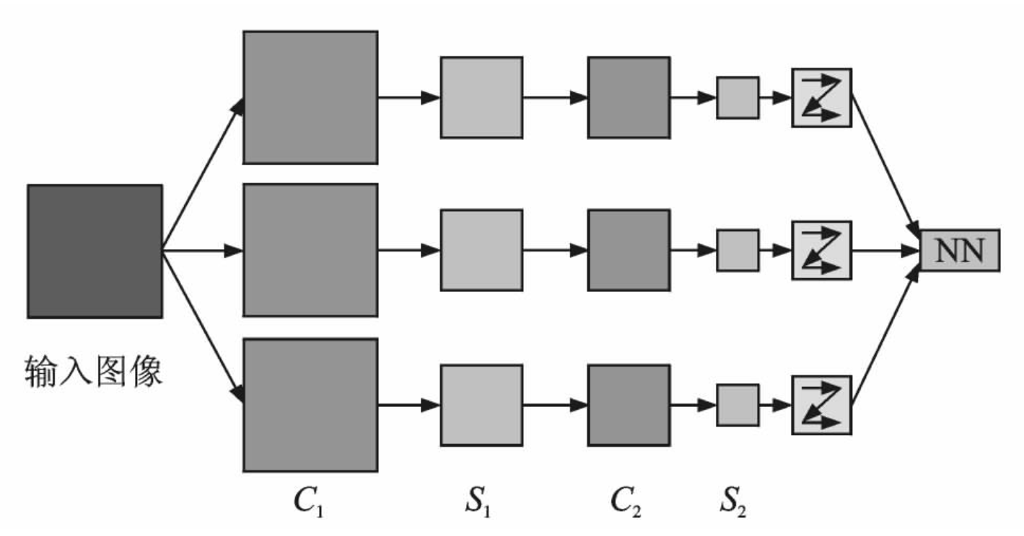

**图 1简化的卷积神经网络结构**

## 2.3卷积特征提取

自然图像有其固有特性，即对于图像的某一部分，其统计特性与其他部分相同。这意味着在这一部分学习到的特征也能用在另一部分上，因此对于图像上的所有位置，可以使用同样的学习特征。换句话说，对于大尺寸的图像识别问题，首先从图像中随机选取一小块局域作为训练样本，从该小块样本中学习到一些特征，然后将这些特征作为滤波器，与原始整个图像作卷积运算，从而得到原始图像中任一位置上的不同特征的激活值。二维卷积计算的示意图如图2所示。例如，对于分辨率为128×128的原始输入图像，假设经过预训练已经得到了该图像的200个8×8大小的特征碎片。那么，通过使用这200个特征碎片对原始图像中每个8×8的小块区域进行卷积运算，每个特征碎片均可以得到121×121的卷积特征映射图，最终整幅图像可以得到200×121×121的卷积特征映射图。

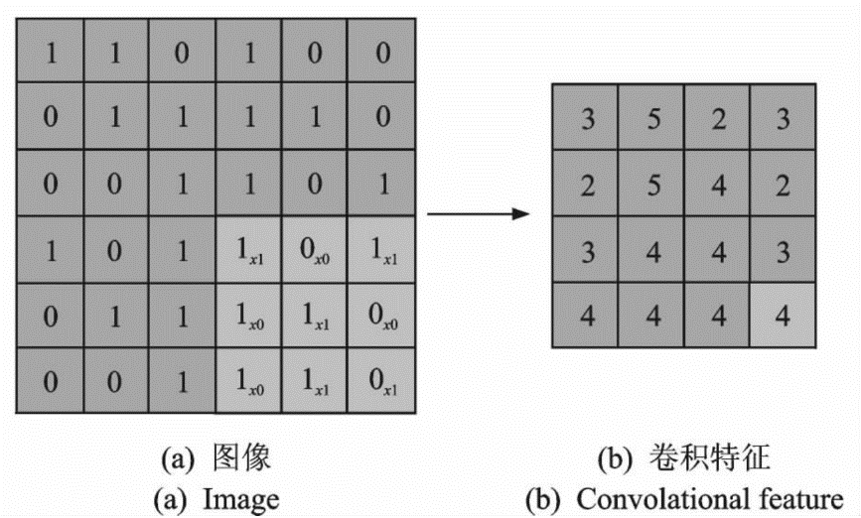

**图2 二维卷积运算操作示意图**

## 2.4池化操作

通过将卷积层提取到的特征输入至分类器中进行训练，可以实现输出最终的分类结果。理论上可以直接将卷积层提取到的所有特征输入至分类器中，然而这将需要非常大的计算开销，特别是对于大尺寸高分辨率图像。例如：对于一个输入为96×96大小的图像样本，假设在卷积层使用200个8×8大小的卷积核对该输入图像进行卷积运算操作，每个卷积核都输出一个(96-8+1+)×(96-8+1)=7921维的特征向量，最终卷积层将输出一个7921×200=1584200维的特征向量。将如此高维度的特征输入至分类器中进行训练需要耗费非常庞大的计算资源，同时也会产生严重的过拟合问题。然而，由于图像具有一种“静态性”的属性，在图像的一个局部区域得到的特征极有可能在另一个局部区域同样适用。因此，可以对图像的一个局部区域中不同位置的特征进行聚合统计操作，这种操作称为“池化”。比如计算该局部区域中某个卷积特征的最大值(或平均值)，称作最大池化(或平均池化)。具体来说，假设池化的区域大小为m×n，在获得卷积特征后，将卷积特征划分为多个m×n大小的不相交区域，然后在这些区域上进行池化操作，从而得到池化后的特征映射图。如图3所示，在一幅图像的4块不重合子区域上使用3×3大小的窗口对其进行最大池化，得到池化后的特征映射图。

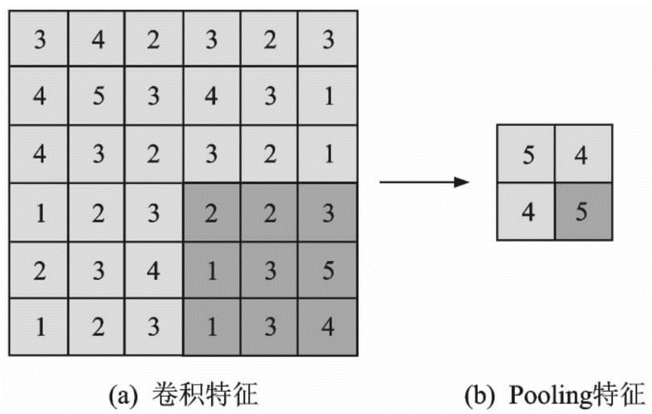

图3 最大池化运算操作示意图

如果选择图像中的连续范围作为池化区域，同时只对相同的隐含神经元产生的卷积特征使用池化，则这些池化后的特征单元具有平移不变性。也就是说，即使原始图像中的物体产生了一个较小的平移，依然可以得到相同的池化特征，分类器也依然能够输出相同的分类结果。与直接使用卷积后的特征相比，这些概要统计特征不仅能够极大地降低特征向量的维度，进一步降低训练分类器所需的计算量，而且能够有效地扩充训练数据，有利于防止过拟合。

# 第三章 图像处理应用

## 3.1 图像分类

图像分类问题是通过对图像的分析，将图像划归为若干个类别中的某一种，主要强调对图像整体的语义进行判定。当下有很多用于评判图像分类算法的带标签的数据集，其中ImageNet包含超过15000000张带标签的高分辨率图像，这些图像被划分为超过22000个类别。从2010年至今，每年举办的ImageNet Large Scale Visual Recognition Challenge(ILSVRC)图像分类比赛是评估图像分类算法的一个重要赛事。它的数据集是ImageNet的子集，包含上百万张图像，这些图像被划分为1000个类别。

尽管卷积神经网络已经拥有强大的图像学习能力，然而这类模型缺乏对于图像空间不变性的学习，尤其是缺乏对于图像旋转不变性的学习。Google DeepMind提出的Spatial transformer[7]旨在通过提高卷积神经网络对于图像空间不变性的学习能力，来加强其图像分类的准确率。Spatial transformer是可以在卷积神经网络的任意深度位置加入的模块，它可以将输入数据进行一系列空间变换，使得输出特征更加易于进行分类。在训练过程中，该模块可以自主地学习到空间变换所需要的参数，并且不需要在训练中增加任何额外的监督处理。

由于ImageNet具有数据集规模大、图像类别多等特点，运用ImageNet所训练的模型具有很强的推广能力，在其他数据集上也能取得良好的分类结果；而如果进一步在目标数据集上进行微调，与只用目标数据集进行训练相比大多能够获得更好的效果。

## 3.2 物体检测

与图像分类比起来，物体检测是计算机视觉领域中一个更加复杂的问题，因为一张图像中可能含有属于不同类别的多个物体，需要对它们均进行定位并识别其种类。因此，在物体检测中要取得好的效果也比物体分类更具有挑战性，运用于物体检测的深度学习模型也会更加复杂。

Ross Girshick等便将卷积神经网络运用于物体检测中，提出了R-CNN模型[8]。该模型首先使用Selective search这一非深度学习算法来提出待分类的候选区域，然后将每个候选区域输入到卷积神经网络中提取特征，接着将这些特征输入到线性支持向量机中进行分类。为了使得定位更加准确，R-CNN中还训练了一个线性回归模型来对候选区域坐标进行修正，该过程被称为Bounding box regression。该模型在PASCAL VOC的物体检测数据集上取得了比传统算法高大约20％的平均正确率均值，奠定了以后使用卷积神经网络进行物体检测的模型结构的基础。由于PASCAL VOC数据集比ImageNet数据集小，R-CNN使用ImageNet数据集对其中的卷积神经网络进行预训练，再将模型在PASCAL VOC数据集上进行微调，取得了更好的训练效果。这种微调方法也成为后来用于物体检测的深度学习模型常用的预处理手段。

由于当下基于卷积神经网络的物体检测模型大多将物体检测问题归结为如何提出候选区域和如何对候选区域进行分类两个子问题，因此物体检测问题比图像分类问题难度更高，解决起来步骤更加复杂，对模型的性能要求也更高。在物体检测的发展过程中，不仅卷积神经网络本身的结构得到了改进，更多的模型侧重于优化训练方法与流程。在这一过程中，物体检测模型在准确率不断提升的同时，运行时间也不断减小，从而使其能够被更好地投入到实际应用中。

## 3.3图像处理（纹理转换）

2016年有一款图像编辑软件火了——Prisma。图像编辑软件早就数不胜数，比如胶片风的VSCO，拼图美颜的拍立得、美图秀秀，二次元卡通的魔漫相机、脸萌，自拍美颜的PICSPLAY、美颜相机，主打滤镜相机的Roookie Cam、MIX滤镜大师等等，这些现象级产品在这个快速迭代的时代层出不穷，那么Prisma凭什么在这样的环境下杀出重围？Prisma不是简单地在原图上转换色调或者环境风格，也不只是利用普通的滤镜来改变图像的光线、颜色或者重叠图片，它会根据你提供的图片内容和你要求的风格图片的样式重新“画出”一张新的图片，它并不一定使你变美，但它一定让你遇见全新的自己。如图4所示。

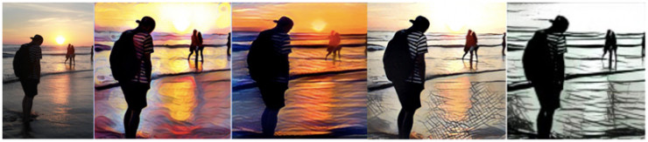

图4 Prisma图像转换实例

Prisma的所做的风格转换是机器视觉领域一直在研究的一个问题，称为texture transfer (纹理转换)，其目标为将源图片的风格合成进目标图片中同时保留目标图片的语意内容。Prisma的系统核心是利用神经表征来分离，再组合随机图片的内容和风格，以此来实现一个可用来描绘艺术图像的算法。它的基本想法是利用一个多层的卷积神经网络（CNN）抽象出给定绘画作品里一些高级的隐藏特征用来模仿绘画风格，并把这个绘画风格应用到一个新的图片上。而在纹理转换领域，之前传统方法之所以没能取得这么惊人的效果，其本质原因在于之前非深度学习的方法只能获取到目标图片低层次的图片特征，这导致这些方法无法独立的对图片的语意内容和风格的变化进行有效地建模，从而无法很好地对两者进行解耦和合成。而深度神经网络之所以可以在众多领域中取得惊人效果，正是由于其可以抽取出高层次的信息表征。Prisma所使用的方法之所以能成功，就是很巧妙地利用了深度神经网络抽取高层图片表达的能力，能在几十秒内把一张普通的照片转变成一副极具艺术特色的现代画作或者西方名画风格作品。

风格转换需要对图片的内容和风格进行单独地表示，如图5所示，分别将源图（风格提供方）和目标图（内容提供方）输入到由多层卷积层和池化层组成的深度神经网络中。对于目标图直接使用卷积的响应在每一层中进行重建，可视化的结果为红色框中的结果，可以看出在低层的重建图像几乎和目标图一致，而越高层网络重建出来的图像的一些细节的像素被丢弃而那些图片高层次的语意内容被保留。而源图计算每一层的卷积的特征图（feature maps）的相关系数来重建出风格的特征表示，从绿色框的可视化结果可以看出，这种抽取风格表示的方式在不同网络层成功提取出不同尺度的风格特征。

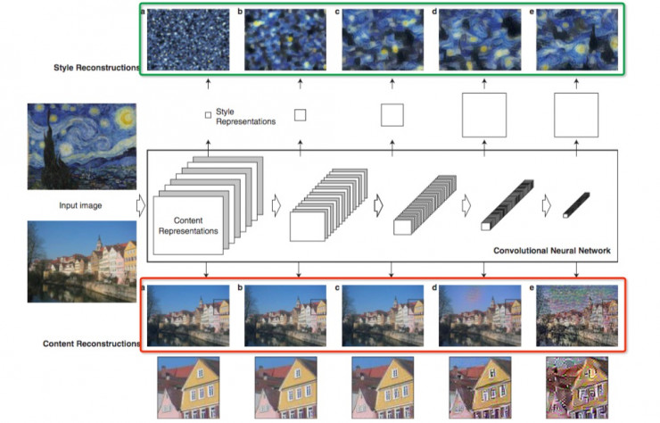

图5 风格转化基本过程

深度神经网络对风格和内容表示进行单独的建模后，接下去就可以使用监督学习的深度神经网络进行风格的转换了。如图6所示，左右两边的网络用于抽取源图的风格表示和目标图的内容表示，而中间的网络用于对风格进行合成，论文使用的是白噪声图片作为启始图，思想是通过左右两个网络提供的风格和内容表征进行监督学习，使得输入图片每一层抽取出来的风格表征和高层抽取出来的内容表征和左右两个网络相应网络层重建出来的表征越来越一致，如此通过标准的随机梯度下降算法，不断迭代使得白噪声图片变成最终想要的合成图。

使用数学表达去描述上述思想就是需要构造一个损失函数（红框所示），此损失函数是由风格损失项和内容损失项两者线性组成，其中alpha和belta分别代表风格和内容的权重比例，若alpha/belta高则生成图会更凸显出内容而风格化会少一些，低则生成图会风格化强烈但是内容被稀释，这也是Prisma提供用户调节的原理所在。（风格损失项和内容损失项的具体细节可以参见论文。）当有了损失函数，就可以对图像向量求解梯度，进而使用后项传递算法就可以对输入的图像不断进行更新从而进行风格转换（绿框所示）。

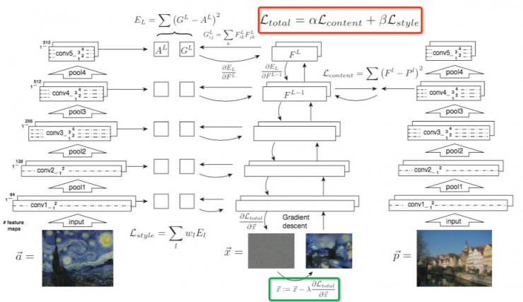

图6 深度神经网络监督学习模型

Google开源了自己的深度学习框架TensorFlow[9]，极大的降低了深度学习门槛。只需要一台性能尚可的计算机，就可以利用TensorFlow、VGG19网络模型和python环境，进行机器学习，训练属于自己风格的Prisma。

# 第四章 结论

深度学习目前是一个非常热门的研究方向，利用卷积神经网络的卷积层、池化层和全连接层等基本结构，就可以让这个网络结构自己学习和提取相关特征，并加以利用。这种特性对许多研究提供了许多便利，可以省略过往非常繁杂的建模过程。此外，深度学习现在在图像分类、物体检测和纹理转换等方面都已经有了非常大的成果和进步。深度学习应用面非常广，而且通用性强，完全可以继续努力将其拓展到其它应用领域。

就未来而言，尽管之前讨论的许多内容都是有监督的学习(比如训练的网络最后一层会根据真实值计算一个loss值，进而进行参数调整)，并且有监督的学习确实取得了非常大的成功。深度学习在无监督的学习方面的应用很可能是未来的发展趋势。毕竟，就人或者动物而言，大部分情况下，我们并不是通过知道事物的名字来了解它是什么的。在未来的计算机视觉领域，预计基于深度学习的卷积神经网络和循环神经网络(Recurrent neural network，RNN)将会成为十分流行的网络模型，并将在更多的应用研究中取得更好的突破与进展。

此外，结合强化学方法来训练一个端到端的学习系统逐渐成为可能，从而使得该学习系统具有自主学习能力，能够主动去学习相关特征的表示和抽象。目前，结合深度学习与强化学习的研究尚处于起步阶段，但已经有一些这方面的研究工作取得了不错的表现，这也是让许多相关领域的研究者们兴奋的原因之一。值得注意的是，自然语言处理同样也是深度学习未来能够大展身手的潜在舞台，比如说，对于一篇文章或者一大段文字，能够设计出基于一些深度神经网络模型(比如RNN)的方法和策略，能够有效地理解文本内容。

总体来说，人们现在使用深度学习以及一些简单的推理，就已经在语音和图像领域取得了非常不错的成果。有理由相信，如果将目前对于网络提取的特征表示能够进一步优化，使得其能够更“自如”地表达特征，再加上一些复杂推理，那么深度学习将会在人工智能的各个应用方面取得更大的进展。

# 致谢

转眼间，本学期即将结束了。在这几个月的时间里，继续学习计算机相关课程，收获颇丰。在学习和课程中得到了老师和同学们很多指导和帮助。由于时间太紧，本计划将TensorFlow训练实例一并做出来，很遗憾没有实现。但是不会放弃，将继续利用以后的时间，持续学习。

首先我要感谢我的指导教师吴浩老师。他治学严谨、知识渊博，鼓励我对深度学习等相关内容持续学习，以便有更深入的理解，确实受益匪浅。

我还要感谢班主任景老师，是她的谆谆教导，让我打定主意，安心学习，今年的课程顺利学完。

此外，我还要感谢同学们，给予很多启发和帮助。

# 参考文献

1. Hinton G E,Salakhutdinov R R．Reducing the dimensionality of data with neural networks[J].Science,2006,313(5786):504-507.
2. Hubel D H,Wiesel T N.Receptive fields,binocular interaction and functional architecture in the cat S visual cortex[J].The

   Journal of Physiology,1962,160(1):106 154.
3. Fukushima K,Miyake S.Neoeognitron:A new algorithm for pattern recognition tolerant of deformations and shifts in position[J].Pattern Recognition,1982,15(6):455 469.
4. Ruck D W,Rogers S K,Kabrisky M.Feature selection using a multilayer perceptron[J].Journal of Neural Network Computing,1990,2(2):40-48.
5. LeCun Y,Denker J S,Henderson D,et a1.Handwritten digit recognition with a back-propagation network[c]//Advances ln Neural Information Processing Systems.Colorado,USA:[s.n.],1990:396-404.
6. Waibel A,Hanazawa T,Hinton G,et al.Phoneme recognition using time-delay neural networks[J].Acoustics,Speech and Signal Processing,IEEE Transactions on,1989,37(3):328-339.
7. Jaderberg M,Simonyan K,Zisserman A.Spatial transformer etworks[C]//Advances in Neura[Information Processing Systems.Montr6al,Canada:is.n.],2015:2008-2016.
8. Girshick R,Donahue J,Darrell T,et a1.Rich feature hierarchies for accurate object detection and semantic segmentation[C]//Computer Vision and Pattern Recognition(CVPR),IEEE Conference on.Columbus,USA:IEEE,2014:580-587.
9. 郑泽宇.TensroFlow 实战Google深度学习框架[M].北京：中国工信出版社，2017.133-168